Documentación técnica Azen.

Prototipos generales no funcionales:

1. Story board de login y listado de aplicaciones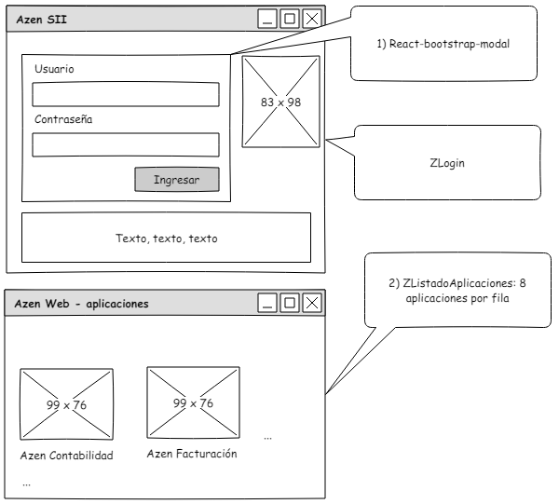
2. Diagramado de menú principal y aplicación

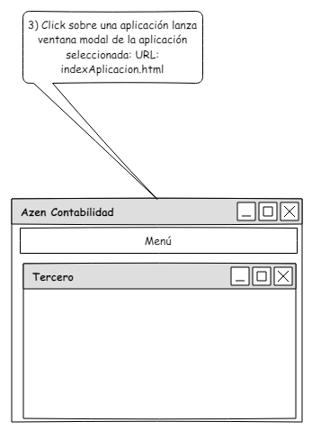

1. Diagrama de componentes visuales de aplicación

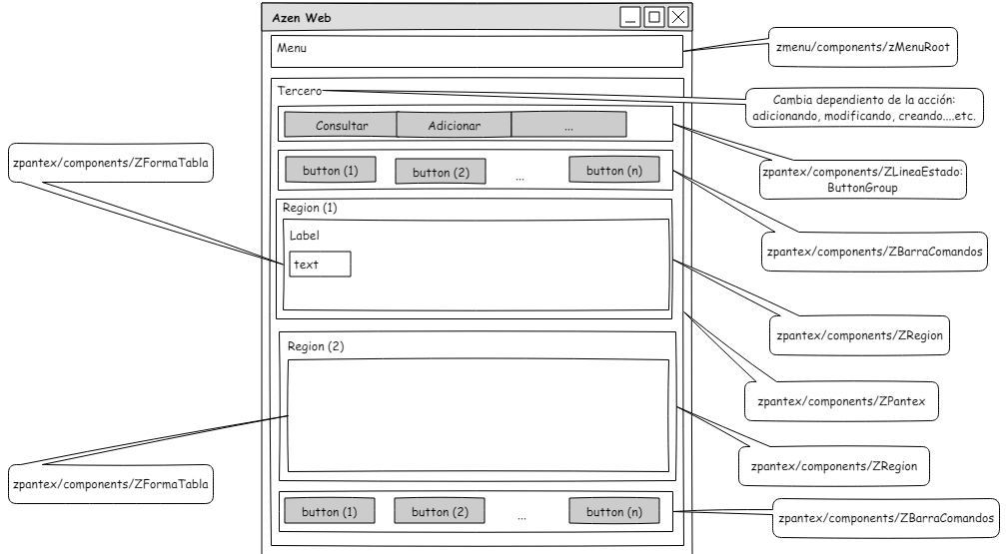

1. Diagrama de paquetes



1. Caso de uso – Login: Diagrama de clases

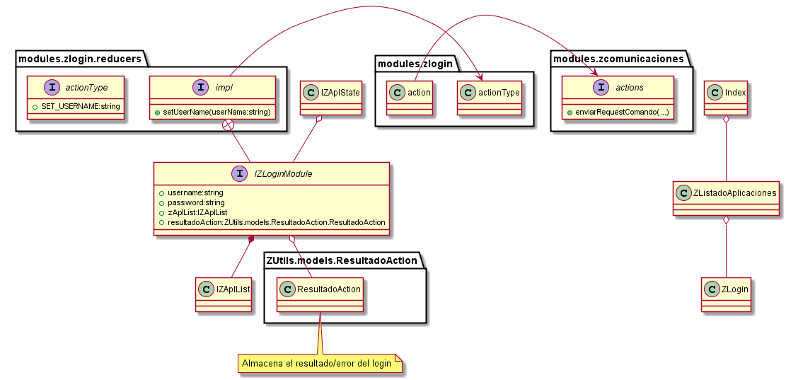

1. Caso de uso – Login: Diagrama de secuencia

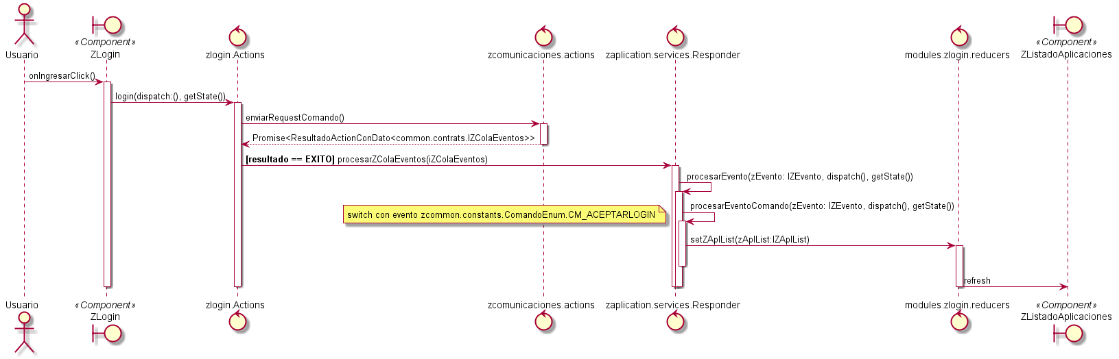

1. Caso de uso: Lanzar aplicación – Diagrama de secuencia

